NỘI DUNG ĐỀ NGHỊ ĐƯA LÊN WEBSITE TRƯỜNG
Họ tên giáo viên: Nguyễn Trần Thanh Nghiêm
Môn dạy: Vật Lý
Nội dung đưa lên Website: tài liệu học tập – Khối:8

NỘI DUNG HƯỚNG DẪN TỰ HỌC VẬT LÝ 8
BÀI 48-49-50: CHỦ ĐỀ:
MẮT – CÁC TẬT KHÚC XẠ Ở MẮT – KÍNH LÚP
(đây là phần hướng dẫn học sinh tự học, không phải nội dung ghi bài)
A. NHẬN XÉT TIẾT HỌC TRƯỚC
- Tổng số học sinh tham gia tiết học trước: 81 HS
- Tổng số học sinh nộp bài: 72
- Nhận xét về kết quả kiểm tra cuối bài:
+ Học sinh tham gia học online ngày càng tích cực, chủ động trao đổi với nhau những vấn đề chưa rõ qua các kênh học tập
+ Kết quả kiểm tra của các bạn học sinh tương đối tốt, tuy nhiện vẫn còn một số bài chưa đạt yêu cầu (chiếm tỉ lệ 16,67%).
B. NỘI DUNG BÀI HỌC
I. MỤC TIÊU BÀI HỌC:
- Nêu được mắt có các bộ phận chính là thể thuỷ tinh và màng lưới.
- Nêu được mắt phải điều tiết khi muốn nhìn rõ vật ở các vị trí xa, gần khác nhau.
- Nêu được đặc điểm của mắt cận và cách khắc phục.
- Nêu được đặc điểm của mắt lão và cách khắc phục.
- Nêu được kính lúp là thấu kính hội tụ có tiêu cự ngắn và được dùng để quan sát các vật nhỏ.
- Nêu được số ghi trên kính lúp là số bội giác của kính lúp và khi dùng kính lúp có số bội giác càng lớn thì quan sát thấy ảnh càng lớn.

II. HƯỚNG DẪN TỰ HỌC LÍ THUYẾT
- Cấu tạo của mắt

Khi học môn sinh học khối 8, ta đã biết mắt có nhiều bộ phận. Hai bộ phận quan trọng nhất của mắt là thuỷ tinh thể (thể thuỷ tinh) và màng lưới (võng mạc).

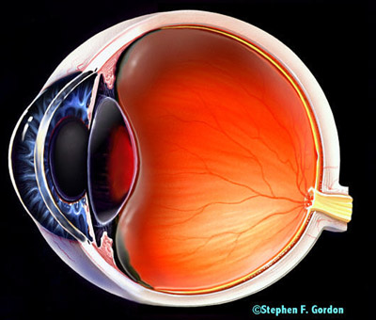
Cơ vòng
(cơ thể mi)
Màng lưới
Thuỷ tinh thể

Hình 1: Cấu tạo của mắt.

Thuỷ tinh thể là một thấu kính hội tụ bằng một chất trong suốt và mềm. Nó dễ dàng phồng lên hoặc xẹp xuống để thay đổi tiêu cự.

Màn lưới là một màn ở đáy mắt mà tại đó, ảnh của vật mà ta nhìn thấy sẽ hiện lên rõ nét.
- Sự điều tiết của mắt.

Để nhìn rõ một vật thì ảnh của vật đó phải hiện rõ nét trên màn lưới. Lúc đó cơ vòng đỡ thuỷ tinh thể sẽ co giản một chút, làm thay đổi tiêu cự của thuỷ tinh thể sao cho ảnh hiện rõ nét trên màn lưới. Quá trình này gọi là sự điều tiết của mắt
- Điểm cực cận, điểm cực viễn của mắt
Điểm cực cận là điểm gần mắt nhất mà tại đó, mắt điều tiết tối đa để có thể nhìn rõ được vật. Kí hiệu điểm cực cận là C_{c}.
Điểm cực viễn là điểm xa mắt nhất mà tại đó, mắt không điều tiết vẫn có thể nhìn rõ được vật. Kí hiệu điểm cực viễn là C_{v}.
Mắt chỉ có thể nhìn rõ các vật trong khoảng từ điểm cực cận đến điểm cực viễn của mắt.
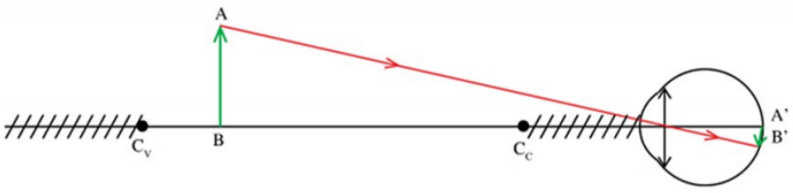
Hình 2: Khoảng nhìn rõ của mắt từ C_{c} đến C_{v}

Bình thường, điểm cực cận của mắt cách mắt từ 20-25 cm, điểm cực viễn ở rất xa mắt (ở vô cực)
- Mắt cận

- Mắt cận là mắt chỉ có khả năng nhìn rõ những vật ở gần, không nhìn rõ được những vật ở xa. Khi đó, điểm cực viễn của mắt cận sẽ gần mắt hơn so với mắt bình thường (khoảng cách từ mắt đến điểm cực viễn là dưới 5 m)

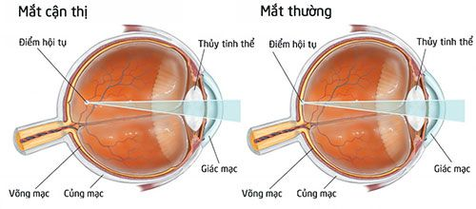

Hình 3: Ảnh của vật hội tụ phía trước màng lưới (võng mạc) ở mắt bị cận

Nguyên nhân chủ yếu gây ra tật cận thị ở mắt là do mắt phải làm việc trước màn hình máy tính, điện thoại, ti vi trong thời gian dài, đọc sách trong khi thiếu ánh sáng… hoặc do di truyền.

Để khắc phục tật cận thị, ta thường mang kính cận là thấu kính phân kỳ. Kính cận thích hợp là kính có tiêu điểm trùng với điểm cực viễn của mắt.

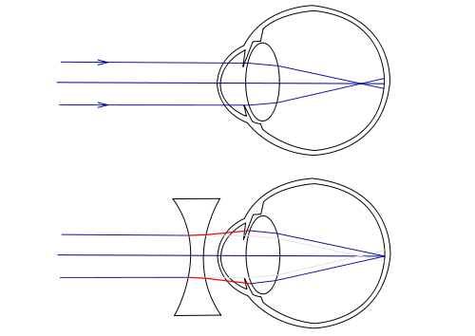

Hình 4: Mang thấu kính phân kỳ giúp cho ảnh của vật hiện rõ nét trên màng lưới ở mắt cận
- Mắt lão

Mắt lão là mắt của người già. Mắt lão chỉ nhìn rõ được những vật ở xa, không nhìn rõ những vật ở gần. Khi đó điểm cực cận của mắt lão xa hơn so với mắt bình thường (Điểm cực cận thường cách mắt trên 25 cm)

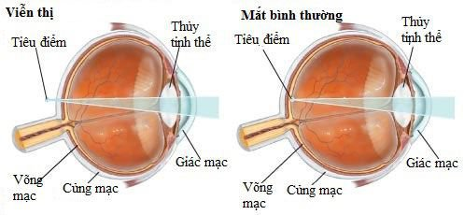

Hình 5: Ảnh của vật hội tụ phía sau màng lưới (võng mạc) ở mắt lão

Để khắc phục tật lão thị, ta thường mang kính lão là thấu kính hội tụ.

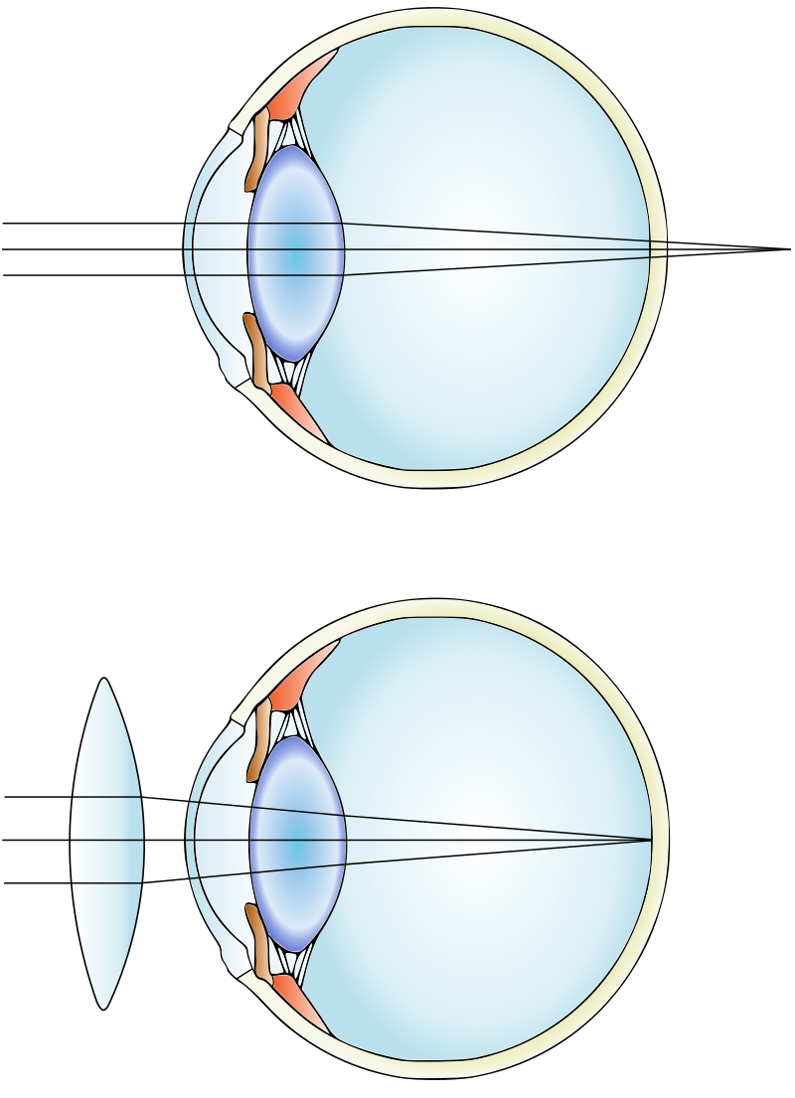

Hình 6: Mang thấu kính hội tụ giúp cho ảnh của vật hiện rõ nét trên màng lưới ở mắt lão
- Kính lúp

Kính lúp là một thấu kính hội tụ, có tiêu cự ngắn, dùng để quan sát các vật nhỏ

Mỗi kính lúp đều có ghi số bội giác (ví dụ như 2X, 5X, 10X…). Số bội giác của kính lúp càng lớn thì ảnh quan sát được qua kính lúp càng lớn.

Công thức tính số bội giác của kính lúp:
$$G=\frac{25}{f}$$ | Trong đó:  G là số bội giác  f là tiêu cự của kính lúp (cm)

III. BÀI TẬP

Các bạn học sinh truy vui lòng truy cập vào link sau để trả lời các câu hỏi bên dưới: https://forms.gle/f5jGqCMgRpGkRyHS8
Câu 1: Bộ phận quan trọng nhất của mắt là:
A. thể thủy tinh và con ngươi.
B. thể thủy tinh và màng lưới.
C. màng lưới và võng mạc.
D. con ngươi và võng mạc.
Câu 2: Ảnh của một vật in trên màng lưới của mắt là:
A. ảnh ảo nhỏ hơn vật
B. ảnh ảo lớn hơn vật
C. ảnh thật nhỏ hơn vật
D. ảnh thật lớn hơn vật
Câu 3: Khi nhìn rõ một vật thì ảnh của vật đó nằm ở:
A. thể thủy tinh của mắt.
B. võng mạc của mắt.
C. con ngươi của mắt.
D. lòng đen của mắt.
Câu 4: Về phương diện quang học, thể thủy tinh của mắt giống như:
A. gương cầu lồi
B. gương cầu lõm
C. thấu kính hội tụ
D. thấu kính phân kỳ
Câu 5: Để ảnh của một vật cần quan sát hiện rõ nét trên màng lưới, mắt điều tiết bằng cách:
A. thay đổi khoảng cách từ thể thủy tinh đến màng lưới.
B. thay đổi đường kính của con ngươi.
C. thay đổi tiêu cự của thể thủy tinh.
D. thay đổi tiêu cự của thể thủy tinh và khoảng cách từ thể thủy tinh đến con ngươi.
Câu 6: Khi nói về mắt, câu phát biểu nào sau đây là đúng?
A. Điểm cực viễn là điểm xa nhất mà khi đặt vật tại đó mắt điều tiết mạnh nhất mới nhìn rõ.
B. Điểm cực cận là điểm gần nhất mà khi đặt vật tại đó mắt không điều tiết vẫn nhìn rõ được.
C. Không thể quan sát được vật khi đặt vật ở điểm cực viễn của mắt.
D. Khi quan sát vật ở điểm cực cận, mắt phải điều tiết mạnh nhất.
Câu 7: Biểu hiện của mắt cận là:
A. chỉ nhìn rõ các vật ở gần mắt, không nhìn rõ các vật ở xa mắt.
B. chỉ nhìn rõ các vật ở xa mắt, không nhìn rõ các vật ở gần mắt.
C. nhìn rõ các vật trong khoảng từ điểm cực cận đến điểm cực viễn.
D. không nhìn rõ các vật ở gần mắt.
Câu 8: Biểu hiện của mắt lão là:
A. chỉ nhìn rõ các vật ở gần mắt, không nhìn rõ các vật ở xa mắt.
B. chỉ nhìn rõ các vật ở xa mắt, không nhìn rõ các vật ở gần mắt.
C. nhìn rõ các vật trong khoảng từ điểm cực cận đến điểm cực viễn.
D. không nhìn rõ các vật ở xa mắt.
Câu 9: Mắt lão có điểm cực cận
A. ở rất xa mắt.
B. xa mắt hơn điểm cực cận của mắt bình thường.
C. gần mắt hơn điểm cực cận của mắt bình thường.
D. gần mắt hơn điểm cực cận của mắt cận
Câu 10: Mắt của một người chỉ nhìn rõ được các vật cách mắt từ 10 cm đến 100 cm. Mắt này có tật gì và phải đeo kính nào ?
A. Mắt cận, đeo kính hội tụ.
B. Mắt lão, đeo kính phân kì.
C. Mắt lão, đeo kính hội tụ.
D. Mắt cận, đeo kính phân kì.
Câu 11: Một người bị cận phải đeo kính có tiêu cự 25 cm. Hỏi khi không đeo kính thì người đó nhìn rõ được vật cách xa mắt nhất là bao nhiêu?
A. 25cm
B. 15cm
C. 75cm
D. 50cm
Câu 12: Kính lúp là thấu kính hội tụ có:
A. tiêu cự dài dùng để quan sát các vật nhỏ.
B. tiêu cự dài dùng để quan sát các vật có hình dạng phức tạp.
C. tiêu cự ngắn dùng để quan sát các vật nhỏ.
D. tiêu cự ngắn dùng để quan sát các vật lớn.
Câu 13: Một người quan sát một vật nhỏ bằng kính lúp, người ấy phải điều chỉnh để:
A. ảnh của vật là ảnh ảo, cùng chiều, lớn hơn vật.
B. ảnh của vật là ảnh thật, cùng chiều, lớn hơn vật.
C. ảnh của vật là ảnh ảo, ngược chiều, lớn hơn vật.
D. ảnh của vật là ảnh ảo, cùng chiều, nhỏ hơn vật.
Câu 14: Trong các kính lúp sau, kính lúp nào khi dùng để quan sát một vật sẽ cho ảnh lớn nhất?
A. Kính lúp có số bội giác G = 5.
B. Kính lúp có số bội giác G = 5,5.
C. Kính lúp có số bội giác G = 4.
D. Kính lúp có số bội giác G = 6.
Câu 15: Số ghi trên vành của một kính lúp là 5X. Tiêu cự kính lúp có giá trị là:
A. f = 5 m
B. f = 5 cm
C. f = 5 mm
D. f = 5 dm
Câu 16: Số bội giác của kính lúp cho biết gì?
A. Độ lớn của ảnh.
B. Độ lớn của vật.
C. Vị trí của vật.
D. Độ phóng đại của kính.
Câu 17: Hai kính lúp có độ bội giác lần lượt là 2,5X và 4xX. Hỏi trong cùng một điều kiện nên dùng kính lúp nào để ta quan sát một vật nhỏ được rõ hơn? Vì sao?
Câu 18: Một người cận thị có điểm cực cận cách mắt 15 cm và phải đeo kính có tiêu cự 50 cm. Khi không đeo kính, người đó có thể nhìn rõ vật cách mắt trong khoảng là bao nhiêu?
Câu 19: Hằng quan sát một cây thẳng đứng cao 12 m cách chỗ Hằng đứng 25 m. Biết màng lưới mắt của Hằng cách thể thủy tinh 1,5 cm. Chiều cao ảnh của cây trên màng lưới mắt Hằng là bao nhiêu?
Câu 20: Một người đứng cách một tòa nhà 25 m để quan sát thì ảnh của nó hiện lên trong mắt cao 1,5 cm. Nếu coi khoảng cách từ thể thủy tinh đến màng lưới của mắt người đó là 2 cm. Tính chiều cao của tòa.

Duyệt của Ban giám hiệu  KT HIỆU TRƯỞNG  PHÓ HIỆU TRƯỞNG  Nguyễn Văn Sáng | GIÁO VIÊN BỘ MÔN  Nguyễn Trần Thanh Nghiêm

